ГУО «Средняя школа №1 г. Сенно им. З.И. Азгура»

Обзорная экскурсия
«История
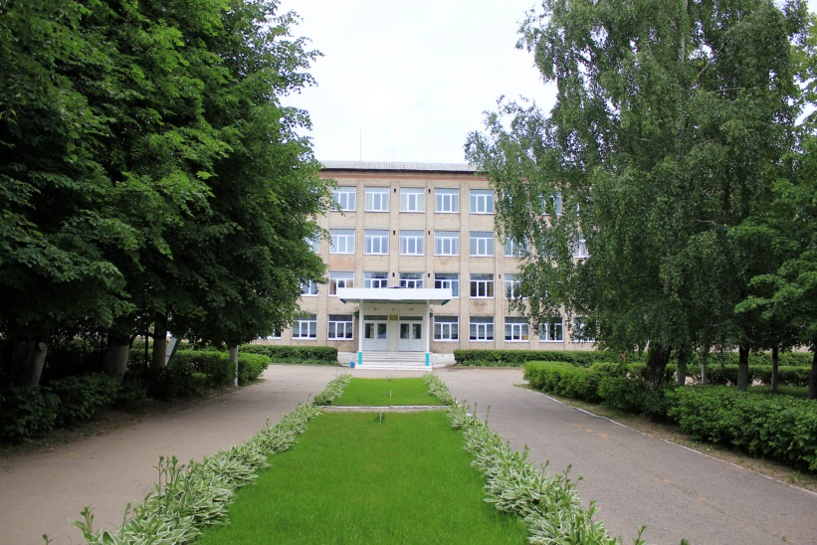
всегда рядом»

Авторский коллектив:
Шевченко Т.В. –зам. директора по ВР,
Прокопович Т.В. – учитель истории,
Ефимова Елена, 11 «Б» класс,
Бинтяй Анастасия, 11 «Б» класс

Сенно,2013
Цель и задачи:

- Воспитание гражданственности и патриотизма через изучение культурно-исторического наследия малой родины.
- Изучение памятников истории и культуры микрорайона школы.
- Приобщение подрастающего поколения к культуре своей малой родины.
- Создание условий для формирования активной гражданской позиции детей и подростков посредством включения в исследовательскую и экскурсионную деятельность.

Предполагаемый возраст участников:

Учащиеся среднего и старшего школьного возраста.

Текст экскурсии «История всегда рядом».

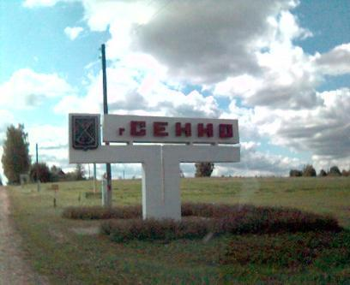
Добрый день, уважаемые участники экскурсии! Сегодня нам предстоит знакомство с одним из удивительных малых городов Витебщины - городом Сенно, городом с богатой историей и интересной судьбой.
Город Сенно – центр Сенненского района, размещенный на берегу озера Сенно (Сенненское): за 56 км. от Витебска. Автодорогами соединен с Витебском, Оршей, Богушевском, Бешенковичами, Чашниками, Толочином. Точная дата его основания пока не установлена, но это одно из древнейших поселений. Недалеко от Сенно, у деревни Головск, археологи обнаружили поселения эпохи неолита (4-5 тыс. лет до н. э.). Заселение территории Сенненского района произошло в 11 тысячелетии до н. э., когда наступило потепление, и ледник покинул территорию Беларуси. Характерной чертой этого времени было отступление на север мамонтов и шерстистых носорогов и появление зубров, туров, медведей, волков, оленей и др. В озерах водилось много рыб. Благоприятные природные условия привели сюда и первобытного человека. Эти земли были заселены славянскими племенами кривичей и входили в состав Полоцкого княжества. В начале 14 века вся Полоцкая земля вошла в состав Великого Княжества Литовского. В 1566 году Сенно впервые упоминается в списке земель, розданных королем Казимиром. Она является официальной датой возникновения города. Потом являлись частью Речи Посполитой, а в 1772 году территория современного Сенненского района была присоединена к России. Еще мы узнали, что у Сенно часто менялись владельцы города. Одним из них был дед Михаила Клеофаса Агинского, который написал всем известный полонез «Прощание с Родиной». Городом владели род Сапегов, который построил замок, князи Сенские.
Научного объяснения названия нашего города нет. Точно известно, что в конце 19- начале 20 столетия здешние люди произносили это название немного по-другому – Сенна, Сенное. Наверное, это является свидетельством связи названия с названием грубого корма для животных. Такую версию взяла за основу и Екатерина Великая, российская императрица, которая после того, как белорусские земли вошли в состав России, дала Сенно герб, где на зеленом поле находятся две косы. Кто основал город тоже неизвестно, но можно смело говорить, что люди здесь жили с древнейших времен.
По сведениям отдела статистики население города Сенно в 1861 году составляло 2223 человека, в 1904 – 4367, в 1926 – 5505 чел., в 1959 – 5600 чел., в 1999 – 9500 чел. Национальный состав по итогам переписи 1999 года; белорусы – 93, 7 %, русские – 2,4 %, украинцы – 1.8 %.
С историей нашего города и района связаны имена Екатерины второй, князей Сапегов, Михаила Клефаса Агинского, наполеона Орды, Янки Купалы, Анатолия Вялюгина, Петра Машерова, Петра Ивашко и многих других. В нашем городе родился поэт Алесь Жаврук, скульптор Заир Азгур. В честь их названы улицы нашего города.

Объект №1 Здание бывшего Сенненского казённого винного склада.

Во время обзорной экскурсии мы познакомимся с памятными местами, расположенными в микрорайоне средней школы №1 г. Сенно. Сейчас мы с вами находимся у пересечения улиц Октябрьская и Красный Октябрь. Улица Октябрьская - самая длинная улица города Сенно. Эта улица является формообразующей для нашего города – строительство города во второй половине 20-го столетия проходило вдоль улицы Октябрьской по направлению к деревне Горы. До 1918 года улица Октябрьская носила название Ветреная или Ветренка, видимо из-за её местонахождения и рельефа, на улице (особенно в её начале - в районе современной площади Молодёжной) часто дули сильные ветра. Новое название улица получила в честь октябрьской революции 1917 года, в результате которой к власти пришли большевики. Именно это историческое событие дало название и улице Красный Октябрь.
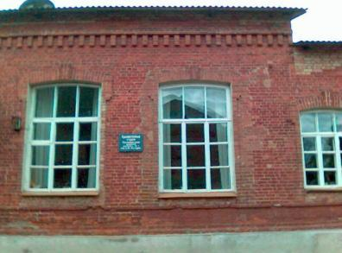
Мы с вами находимся на улице Октябрьской у дома с номером 79. Здание из красного кирпича было построено в начале 20-го столетия (1912 г.). Первоначально в нём располагался Сенненский казённый винный склад. Решением Уездного Съезда Советов рабочих, крестьянских, красноармейских депутатов, состоявшегося 12 – 14 –го мая 1918 г., здание было передано 1-ой Сенненской советской школе II ступени (позже школа стала называться средней школой №1 г.Сенно). Этому предшествовал судебный процесс отдела образования и «Центраспирта» из-за здания. Суд вынес постановление с формулировкой «в виду революционной целесообразности передать помещение «Центраспирта» Сенненскому РОНО».
В годы Великой Отечественной войны здесь была школа СС и тюрьма, потом опять наша школа, затем УПК (учебно – производственный комбинат), с 1991 года здесь занимались классы с художественным направлением, работали мастерские и музей З.И. Азгура.
С 2012 года в здании располагаются Сенненский дом ремёсел, Сенненский территориальный центр социального облуживания населения.

Объект №2 Сквер на улице Красный Октябрь.
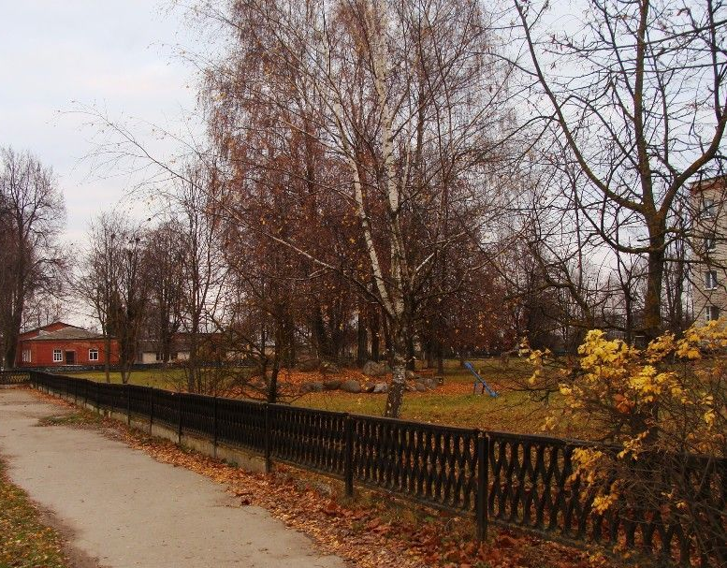
Мы с вами поворачиваем на улицу Красный Октябрь. В начале улицы справа по ходу движения расположен сквер. До 80-х годов 20-го века на месте этого сквера находилась Сенненская больница. Уездная больница города Сенно была основана в 1907 году. Первоначально в больнице работали врач, два фельдшера и акушерка. Больница представляла собой деревянные одноэтажные здания, в каждом из которых располагалось какое-либо отделение больницы. В начале Великой Отечественной войны, по воспоминаниям очевидцев, раненых во время танкового сражения 1941 года под городом Сенно советских красноармейцев привозили в больницу, где им оказывали необходимую помощь. Раненых было около 300 человек, помощь им оказывала врач Ушацкая А.Е., ей приходилось в одиночку выполнять обязанности врача, повара, медсестры, прачки, поскольку весь обслуживающий персонал больницы ушёл. Позже к врачу присоединилось несколько молодых комсомолок. Красноармейцы находились в больнице и в тот момент, когда в город вошли немецкие солдаты не всех бойцов успели эвакуировать отступавшие военные части. Советских командиров и солдат частично перевели в подвалы винного склада, где фашисты устроили тюрьму и школу СС. Тяжелораненых выхаживали медицинские сёстры, рискуя собственной жизнью, переводили их к партизанам, а немцам по утрам указывали на свежие могильные холмики, говоря, что солдаты умерли от ран. Погибших красноармейцев и расстрелянных мирных жителей хоронили у больницы в районе небольшого холма, располагающегося у пересечения улиц Красный Октябрь и Синкевича. Больница функционировала весь период оккупации, вплоть до 1944 года и, благодаря конспираторским способностям Ушацкой А.Е., в ней проходили лечение и раненые партизаны.
В конце 80-х, начале 90-х годов 20-го столетия последние здания бывшей Сенненской больницы были снесены и на этой территории были построены многоквартирные дома. От старой больницы осталось несколько складских помещений.
Продолжая движение по улице Красный Октябрь, следует упомянуть и то, что именно на этой улице жили Герой Социалистического труда Бабак Петр Лукьянович и заслуженная учительница Беларуси Еременко Алина Филипповна.

Объект № 3 Парк 40- летия Победы.
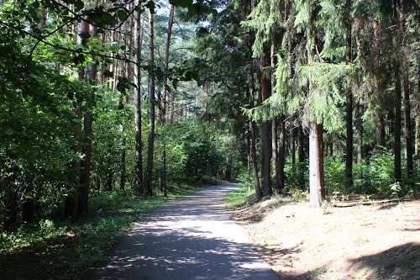
Улица Красный Октябрь оканчивается у Парка 40-летия Победы. В простонародии парк называют Синайскими горами.
Растительный мир парка представлен преимущественно хвойными деревьями - соснами и елями. Встречаются в парке дикая земляника, малина, заячья капуста, чабрец. Ранней весной обильным цветением радуют первоцветы пралеска обыкновенная, печёночница благородная, подснежник настоящий.
Самым заметным представителем животного мира является белка.
Парк 40-летия Победы является одним из любимых мест отдыха жителей Сенно, а так же местом проведения культурно-массовых мероприятий. Там же расположена тренировочная база СДЮСШОР. На территории парка постоянно проводятся соревнования по биатлону и лыжным гонкам.

Объект №4 Захоронение времен Великой Отечественной войны на западной окраине г. Сенно.

Улица, по которой мы возвращаемся из парка 40-летия Победы, носит имя Синкевича. Эта улица названа именем милиционера, уроженца Сенненщины, который погиб, выполняя свой служебный долг.
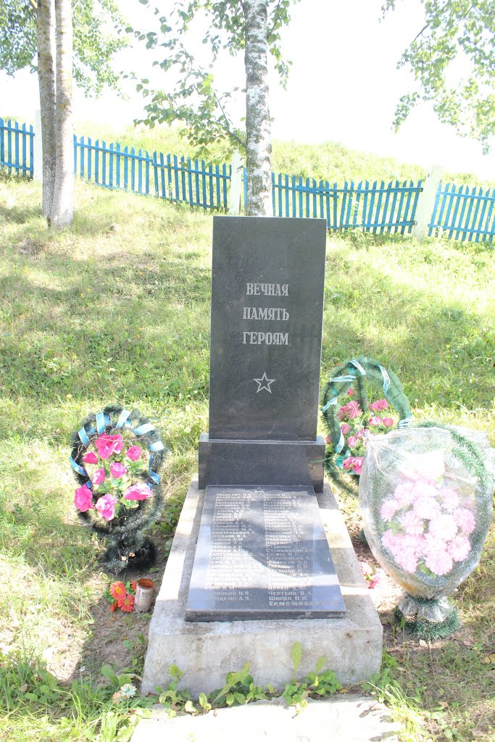
Спустившись по тропинке, расположенной справа по ходу движения, мы с вами окажемся у захоронения времён Великой Отечественной войны.
Почти 70 лет отделяет нас с вами от самых трагических событий в истории страны - Великой Отечественной войны, самой жестокой, самой кровопролитной, принесшей смерть и слезы. Победа была завоевана дорогой ценой – в Беларуси погиб каждый третий – на фронтах Великой Отечественной, в партизанах, концлагерях. На оккупированной территории смерть могла застать на каждом шагу, в любую минуту. Кара у оккупантов была одна – расстрел, виселица. Немало погибло в годы войны и жителей нашего района. Они были разными по возрасту, по роду занятий. Их объединяла горячая любовь к родине. В районе завода сухого обезжиренного молока в 1941 году немцы расстреляли группу партизан и мирных жителей города. Для увековечивания памяти погибших после войны было решено установить на месте гибели памятник жертвам фашизма. В братской могиле захоронено 40 человек (по некоторым данным - 59), среди них были – Ананенко Анатолий Федорович, Занько Артем Григорьевич, Хотяшов Петр Иванович и другие. Самой младшей захороненной в братской могиле является Рябушко Таня, которой на момент расстрела было 1 год и 6 месяцев.
Память о погибших в годы Великой Отечественной войны жива и сегодня. Шефство над захоронением осуществляет пионерская дружина «Бригантина» ГУО «Средняя школа №1 г. Сенно им. З.И. Азгура».

Объект № 5 Озеро Тухинское

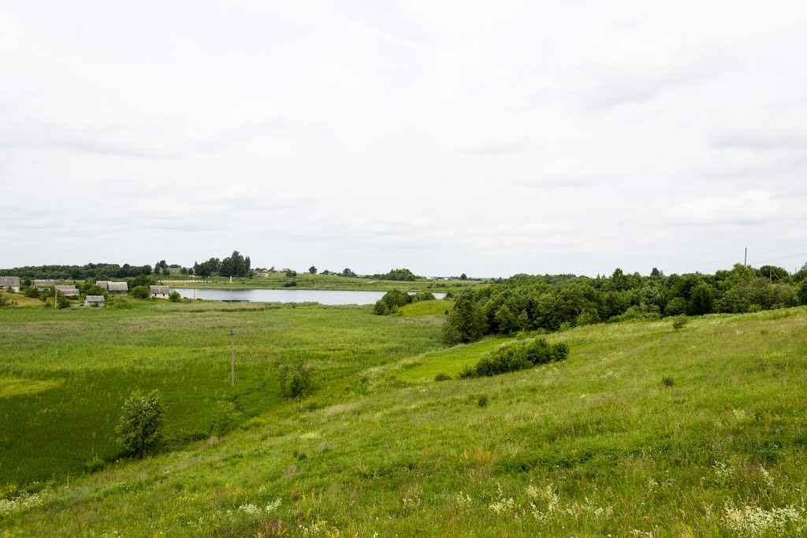
Продолжая экскурсию мы с вами, двигаясь по улице Синкевича, вновь оказываемся на улице Октябрьская в месте пересечения дорог. В просторечье это место называется «угол», описывая, таким образом, особенности расположения улиц данного микрорайона города. Дальше наш путь лежит по улице Заводской до озера Тухинского.
Озеро Тухинское находится в Сенненском районе Витебской обл., между г. Сенно и д. Тухинка и относится к бассейну реки Кривинка (левый приток реки Западная Двина). Местность преимущественно холмисто-грядистая, поросшая кустарником и редколесьем, местами болотистая. На востоке расположен обширный комплекс небольших лесов, соединенных перелесками. Берега песчаные, преимущественно высокие (местами обрывистые), поросшие кустарником (ива, ольха, черемуха). Зарастает умеренно. На северо-западе соединено ручьем с озером Тухинское. На юге впадает ручей. В озере обитают окунь, плотва, лещ, щука, линь и др. рыба. Организовано платное любительское рыболовство.
Площадь зеркала около 0,14 км; (по др. данным 0,12 км;), длина озера 0,61 км, наибольшая ширина 0,28 км, длина береговой линии около 1,7 км.
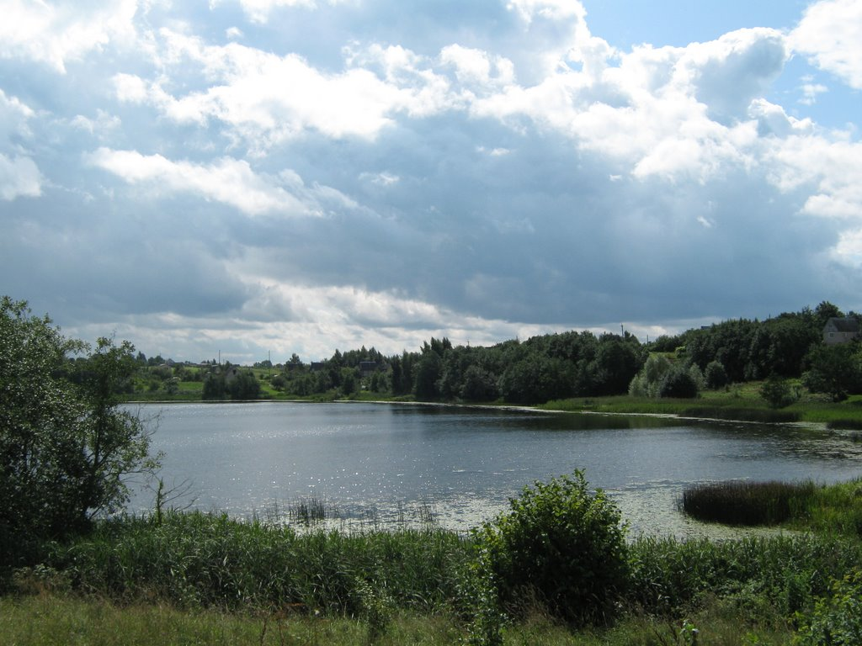
В древние времена на территории современного Сенненского района проживали фино-угорские племена, оставивишие своеобразный след в топонимах Сенненщины. Название озера присходит от фино-угорского слова «тух», что значит «небольшое». Позже название Тухинское было перенесено и на поселение, возникшее неподалёку.
В настоящее время озеро Тухинское используется в качестве зоны отдыха жителями города Сенно.

Объект № 6 Надмогильный знак на кладбище «Тухинское».

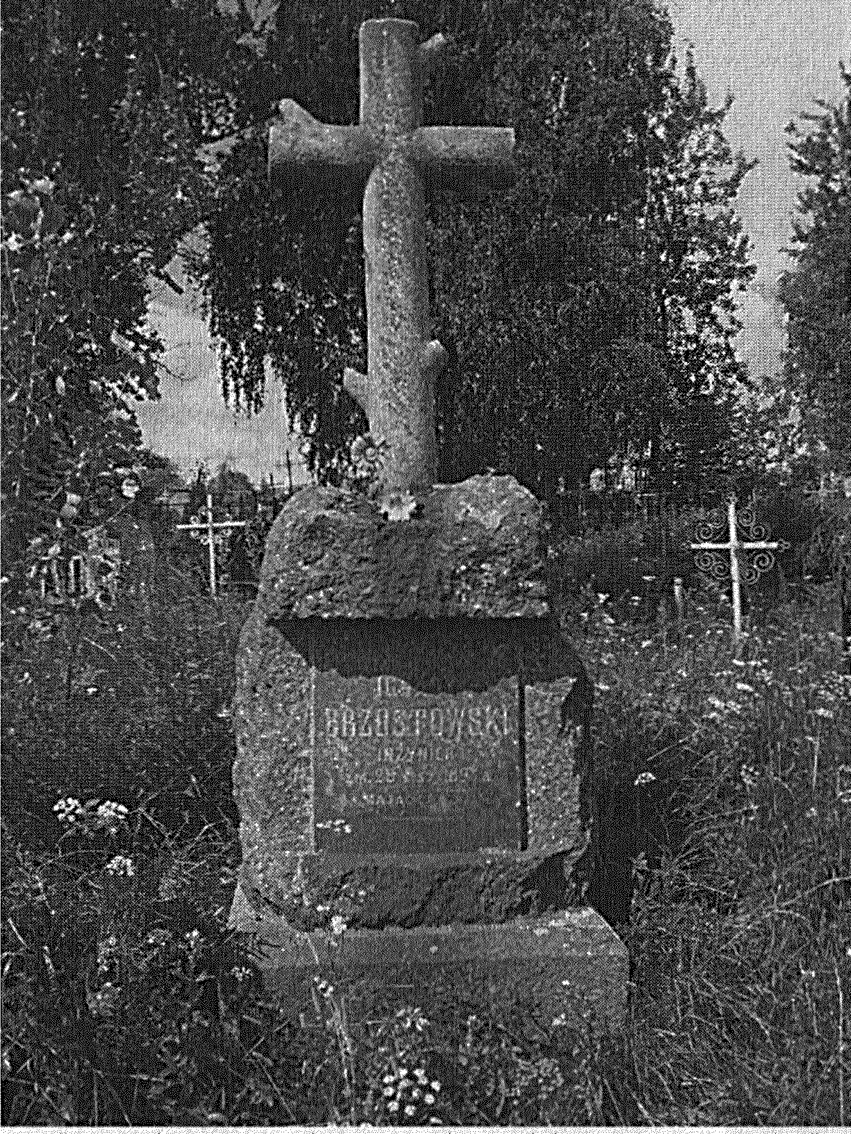Через дорогу от озера Тухинское расположено кладбище с одноимённым названием. Первые захоронения на данном кладбище относятся к 19 ст.. Наиболее выдающимся надмогильным знаком является каменный крест, установленный над одной из могил. В этой могиле захоронен в начале 20-го века дворянин католического вероисповедания, владелец имения Тухинка М.В. Бржастовский. Надмогильный знак представляет собой пример мемориального надмогильного сооружения и отчасти свидетельствует об эстетических вкусах обеспеченных жителей Сенно начала 20-го ст..

Объект № 7 ГУО «Средняя школа №1 г. Сенно им. З.И. Азгура».

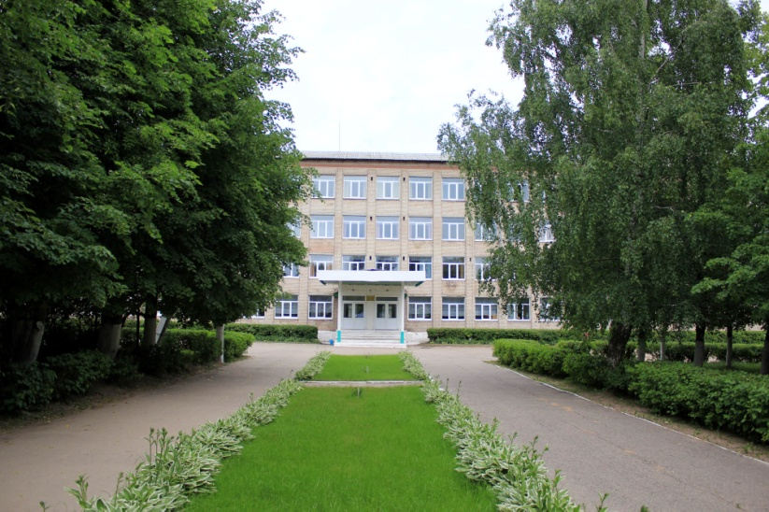
Возвращаясь от Тухинского озера по Заводской улице, мы оказываемся у здания СШ №1 г. Сенно. Это самая старая школа города.
Своё начало школа берёт в 1867 году, когда в Сенно было образовано высшее начальное училище. Училище располагалось в частных домах граждан Залмана Язгура и Эдуарда Кригера.
В связи с реформой системы образования в октябре 1918 года училище было преобразовано в 1-ую Сенненскую советскую школу II ступени.
По состоянию на 1 декабря 1919г. в школе насчитывалось 204 ученика в возрасте от 15 до 18 лет. Имелись физическая и химическая лаборатории, столярная, швейная и переплётная мастерские. Для организации питания учащихся работала чайная и общественная ученическая лавка. При школе работал врач.
В 1918 – 1919 учебном году в школе работало 8 преподавателей, заведующим училищем в начале 1918 года являлся Роман Иванович Тюшкевич. Весной 1918 года был обвинён в контрреволюционной деятельности, отстранён от работы и переведён в должность писца в отдел народного образования. Только благодаря ходатайству учителей и учащихся ему позволили работать преподавателем училища.
С лета 1918 года школу возглавил Карп Никитич Рачко. Карп Никитич работу учителем начал в 1905 году, с 1909 по 1912 годы учился в Виленском учительском институте, в училище преподавал историю, русский язык и столярное мастерство.
Учились в нашей школе старшеклассники города и окрестных деревень.
Школа по прежнему находилась в частных зданиях, поэтому решением Уездного Съезда Советов рабочих, крестьянских, красноармейских депутатов, состоявшегося 12 - 14 -го мая 1918 г., школе было передано здание Сенненского казённого винного склада.
С 1919года школа реорганизована в 1-ую Сенненскую Белорусскую среднюю школу.
С сентября 1928 года по сентябрь 1935 года директором школы работал Алейников Пётр Никифорович.
В 1929 году школу окончил Александр Францевич Пятакович -Герой Советского Союза.
В 1939г. школу с отличием окончил Маковецкий Пётр Васильевич, который учился, а позже работал в институте авиационного приборостроения города Ленинграда. Написал десятки работ по оптике, акустике, радиовещанию. Автор сборника задач по физике и астрономии «Смотри в корень». В университете утверждена стипендия имени Маковецкого. Сражался в блокадном Ленинграде, умер в 1980 г.
Первым послевоенным директором школы была Глякова Мария Алексеевна. До сих пор в сейфе директора школы хранится книга приказов (обыкновенная школьная тетрадь) за 1944г. Приказ №1 от 1 августа 1944 был о назначении сторожем Тихонова Андрея Михайловича.
В первые послевоенные годы наша школа была семилеткой (2-я Сенненская - средней школой).
В 1949 г. школа вновь обрела статус средней.
С 1949 по 1958 годы директором школы был Алексей Иванович Губаревич.
5 октября 1953 года решением Сенненского райисполкома при школе был открыт интернат, так как многие старшеклассники из окрестных деревень учились в нашей школе.
С 1958 по 1966 г.г. директором школы работала Мария Афанасьевна Кособуцкая. Мария Афанасьевна прошла славный боевой путь протяжённостью в 3000 км. в составе 9-ой казачьей Краснознамённой пластунской дивизии 4-го Украинского фронта. Награждена медалью «За боевые заслуги», орденами Отечественной войны 1-ой степени, Красной звезды, многочисленными медалями. 17 лет педагогической деятельности Мария Афанасьевна отдала первой Сенненской школе. В 1960 г. Мария Афанасьевна награждена медалью «За трудовую доблесть». В этом же году она была избрана делегатом 2-го съезда учителей Белоруссии. В настоящее время Мария Афанасьевна проживает в г. Витебск.
В апреле- 1968 г. в СШ №1 г.Сенно открыт музей В.И.Ленина.
С августа 1971 по 1979 уч.год во главе педагогического коллектива Сапежинский Аркадий Данилович.
В 1973 году в школе 662 учащихся, школа занимает первое место в соцсоревновании среди школ района.
В соответствии с Постановлением Совета Министров ССР «О мерах по дальнейшему улучшению условий работы сельской общеобразовательной школы» планируется строительство нового здания Сенненской СШ №1. В декабре 1974 года подписали акт о приёмке новой школы.
18 февраля 1974 г. справили новоселье - школа получила новое здание. По решению Сенненского РАЙОНО в нашу школу была переведена часть учеников СШ №2 г. Сенно.
Здание школы построено по индивидуальному проекту, имеет центральное отопление, холодное водоснабжение, канализацию, актовый зал, оборудованные кабинеты по всем предметам учебного плана. Спортивная база школы включает: спортивный зал – 24 х 12 м с двумя раздевалками, туалетом и инвентарной. Он оборудован для проведения занятий по лёгкой атлетике, спортивным играм (баскетбол, ручной мяч, футбол, волейбол); гимнастический зал - для проведения уроков физкультуры в начальной школе, а также для занятий по ритмике и танцу; зал для занятий теннисом. Рядом со школой расположен стадион, который полностью предоставляется для организации и проведения учебного процесса и внеклассной работы. Кроме этого, на территории школы оборудованы; футбольная площадка, полоса препятствий и детская игровая площадка. В школе имеется столовая на 100 посадочных мест, медицинский кабинет.
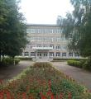 | 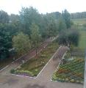 | 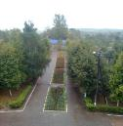 | 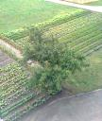 | 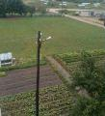
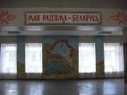 | 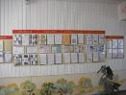 | 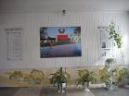 | 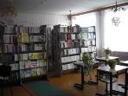 | 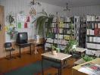
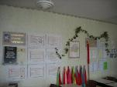 | 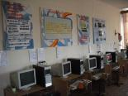 | 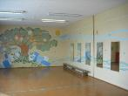 | 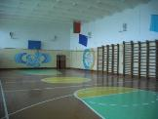 | 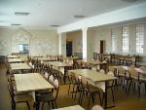
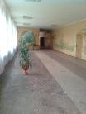 | 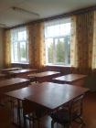 | 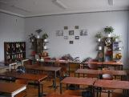 | 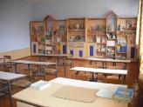 | 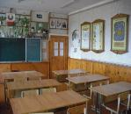
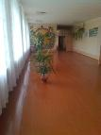 | 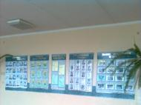 | 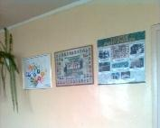 | 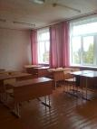 | 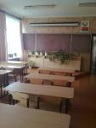
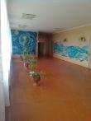 | 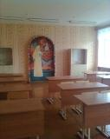 | 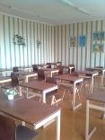 | 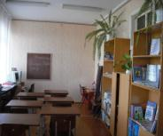 | 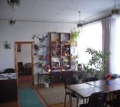

С 1979 по 1996 г.г. возглавляла огромный коллектив учителей и учащихся СШ №1 г. Сенно Гаврильчик Зинаида Васильевна.
В 80-90-е г.г. наша школа - самая многочисленная в районе: 1 300 школьников, 40 классов-комплектов.
В 1996 году Указом Президента Республики Беларусь А.Г. Лукашенко школе №1 г. Сенно присвоено имя нашего земляка, знаменитого скульптора, народного художника СССР Заира Исааковича Азгура.
1996 год. Директор школы - Сергей Васильевич Шайко (позднее заместитель председателя Сенненского районного исполнительного комитета, генеральный директор Республиканского горно-лыжного центра «Силичи»).
1997 год. Директор школы - Александр Николаевич Жудро (позднее начальник отдела по делам молодёжи Сенненского районного исполнительного комитета).
1997 год, в школе образован первый лицейский класс. Школа работала как многопрофильная с лицейскими классами.
С 1998 по 2009 г.г. - директором школы работает Шайко Алла Егоровна. Это десятилетие - значимое время в жизни школы. В школе работают лицейские классы, профильные группы, применяются новые педагогические технологии. Педагоги школы - постоянные участники районных и областных конкурсов профессионального мастерства «Учитель года». За одно десятилетие 26 учащихся получили золотую медаль, 20 - серебряную.
1998-1999 учебный год - осуществлён набор в первый класс, занимающийся по программе «Первый шаг».
1998 год - школа занимает 1 место в первом районном конкурсе «Школа года».
В 1999 году осуществлён первый выпуск 11 «А» класса с художественным уклоном.
26 марта 2004 года в школе открыт художественный музей. Родственники З.И. Азгура предоставили в дар школе экспонаты из мастерской художника и фондов Национального художественного музея Республики Беларусь.
В 2009-2010 учебном году директором школы назначен Александр Иванович Ладыжин.
Течёт и изменяеися окружающая жизнь, совершенствуется школьный мир. Но школьный двор и учебные классы с их традициями остаются неизменными.
Каждый новый школьный день утром является загадочным будущим, а вечером становится таинственным прошлым. Прошлое нашей школы - богатейшая книга интересных судеб и событий, которую будет с интересом читать не одно школьное поколение!
Мы не первые живем на своей земле и не последние. Изучение прошлого, ощущение неповторимой связи времени и событий дают каждому человеку устойчивую опору для жизни на земле, позволяют ясно смотреть в будущее. История - наше бесценное духовное сокровище, которое мы должны сберечь и передать следующим поколениям.
Давно уже стало известно, что народ, который не знает прошлого, не годен для будущего.
С давних времен путешествовали люди по миру. Собирался человек в дорогу по самым разным причинам, по своей или не по своей воле. Дороги, городки, деревни, озера, реки, как и люди, имеют свои названия. За каждым объектом на карте Беларуси стоят разные истории, связанные с судьбами людей.
Заканчивая наше путешествие по любимому городу, мы можем сказать, что стали богаче, мудрее. Мы, начиная свою прогулку по микрорайону СШ №1 г. Сенно, не представляли того, насколько интересна история нашего города, сколько знаменитых людей родилось здесь и прославило его своим трудом или своим подвигом. Все они останутся в нашей памяти навсегда. В памяти нашего города - навечно: в названиях улиц, в памятниках и обелисках, где всегда, в любую пору года лежат живые цветы.
Из глубины столетий дошли сведения о Минске, Витебске, Могилеве. Историю страны хранят в себе Полоцк, Гомель, Брест. Много чего видели города в своей жизни, страдали от болезней, стихий, войн, которые уничтожали, опустошали их. Однако они не покорялись и через некоторое время возрождались из пепла, обновлялись и становились еще красивее. Судьба каждого города - это судьба многих поколений людей, тех, кто своими ратными и трудовыми подвигами писал историю своего города.
За свою многовековую историю город Сенно немало увидел и пережил. Он свидетель чудесных легенд и незабываемых событий. Когда-то здесь звенели мечи, лилась кровь людей, пылали пожары. Отсюда гнали наши предки рыцарей-крестоносцев, здесь была остановлена татарская орда, рассеяна армия Наполеона, а в годы Великой Отечественной войны у стен города нашли свою погибель тысячи гитлеровских солдат.

Посмотри, как все красиво,
Посмотри, простор какой!
Точно мать, склонилась ива
Над заснувшею рекой.
Ветерок взметнулся разом,
Облаков прорвав кольцо,
И ромашка желтым глазом
Смотрит солнышку в лицо.
И березку молодую,
И кустарник, и траву-
Беззаветно все люблю я,
Все я Родиной зову.

Мы надеемся, что не зря вы вместе с нами совершили путешествие по улицам нашего города. Мы - настоящее и будущее Сенно. Мы должны заботиться о том, чтобы наш маленький город становился лучше и лучше. Каждый человек в ответе за красоту и процветание того места, где родился и живет. До новых встреч.

Технологическая карта
обзорной экскурсии по микрорайону СШ №1 г. Сенно
«История всегда рядом»

Тема экскурсии: «История всегда рядом» - памятные места микрорайона СШ №1 г.Сенно.
Продолжительность (ч): 4 академических часа
Протяженность (км): 5,5 км
Автор-разработчик: авторский коллектив: Т.В. Шевченко, Т.В.Прокопович, Е.Ефимова, А.Бинтяй.
Содержание экскурсии: Обзорная экскурсия по микрорайону СШ №1 г. Сенно «История всегда рядом» знакомит экскурсантов с памятными местами микрорайона школы, его историко-архитектурным наследием и выдающимися личностями.
Маршрут экскурсии: Здание бывшего Сенненского казённого винного склада (ул.Октябрьская, д.79) - Сквер на улице Красный Октябрь - Парк 40- летия Победы - Захоронение времен Великой Отечественной войны на западной окраине г. Сенно - Озеро Тухинское - кладбище «Тухинское» - СШ №1 г.Сенно.

Участок (этап) перемещения по маршруту от места сбора экскурсантов до последнего пункта на конкретном участке маршрута | Места остановки | Объект показа | Продолжительность осмотра в минутах | Основное содержание информации | Рекомендации по движению групп по маршруту | Методические рекомендации
Здание бывшего Сенненского казённого винного склада (ул.Октябрьская, д.79) | Пересечение улиц Октябрьская и Красный Октябрь (на улице Октябрьская) | Здание бывшего Сенненского казённого винного склада | 30 мин. | Общие сведения о городе Сенно. Этапы в истории  Здания бывшего Сенненского казённого винного склада | Обзорную экскурсию предпочтительнее начинать со у Здания бывшего Сенненского казённого винного склада , так как это дает возможность экскурсантам насладиться красотой и пейзажами нижнего ул.Октябрьской. То есть наглядно-образно прикоснуться к значимым историческим вехам жизни города. На данном этапе экскурсии рекомендуется напомнить экскурсантам о правилах дорожной безопасности. | При начале экскурсии необходимо дать общее представление о теме и содержании экскурсии, ознакомить экскурсантов с правилами по технике безопасности.
Сквер на улице Красный Октябрь | Пересечение улиц Октябрьская и Красный Октябрь (на улице Красный Октябрь) | Сквер на улице Красный Октябрь | 30 мин. | История Сенненской больницы, героические поступки мирных жителей в годы Великой Отечественной войны | Рекомендуется обратить внимание экскурсантов на посадку деревьев (очерчивают контуры снесённых зданий больницы).
Парк 40- летия Победы | Вход в парк 40-летия Победы,  лыжная база СДЮСШОР,  прогулочная дорожка парка | Схема объектов в парке 40-летия Победы,  лыжная база СДЮСШОР,  прогулочная дорожка парка | 40 мин. | Особенности растительного и животного мира территории, значение парка в жизни города | Рекомендуется начать осмотр со схемы объектов, размещённых на территории пака, что позволит экскурсантам создать общее впечатление о его размерах. | Напомнить экскурсантам правила поведения на природе
Захоронение времен Великой Отечественной войны на западной окраине г. Сенно | Ул.Синкевича у здания д/с №3, захоронение времен Великой Отечественной войны на западной окраине г. Сенно | Захоронение времен Великой Отечественной войны на западной окраине г. Сенно | 30 мин. | Сведения о первых днях Великой Отечественной войны в г.Сенно, информация о захороненных | Рекомендуется остановиться на истории названия улицы, что позволит вновь перевести тему экскурсии на события Великой отечественной войны | Напомнить экскурсантам правила дорожной безопасности
Озеро Тухинское | Место отдыха на правом берегу озера Тухинское | Зеркало, берега озера Тухинское | 30 мин. | Сведения о географических и биологических особенностях озера, история названия озера | Рекомендуется обратить внимание экскурсантов на красоту ландшафта, что позволит создать более полное эстетическое впечатление от экскурсии | Напомнить экскурсантам правила дорожной безопасности,  Правила поведения на природе
Кладбище «Тухинское» | Центральный вход на кладбище «Тухинское» | Надмогильный знак на кладбище «Тухинское» | 10 мин. | Сведения о надмогильном знаке на кладбище «Тухинское» | Рекомендуется обратить внимание экскурсантов на надмогильный знак на кладбище «Тухинское» как объект мемориального надмогильного сооружения начала 20-го в. | Напомнить экскурсантам правила дорожной безопасности
СШ №1 г.Сенно | Вход на территорию школы со стороны ул.Октябрьская | Здание школы, оформление школьной территории | 50 мин. | Сведения об истории развития школы | Первое упоминание о школе, сведения о директорах школы, её знаменитых выпускниках, сведения о постройке здания школы, современный день школы | Завершить экскурсию словами о месте и роли малых городов в истории страны

схема маршрута обзорной экскурсии
«История всегда рядом»

Маршрут экскурсии: Здание бывшего Сенненского казённого винного склада (ул.Октябрьская, д.79) - Сквер на улице Красный Октябрь - Парк 40- летия Победы - Захоронение времен Великой Отечественной войны на западной окраине г. Сенно - Озеро Тухинское - кладбище «Тухинское» - СШ №1 г.Сенно.
Продолжительность (ч): 4 академических часа
Протяженность (км): 5,5 км
Схема маршрута:

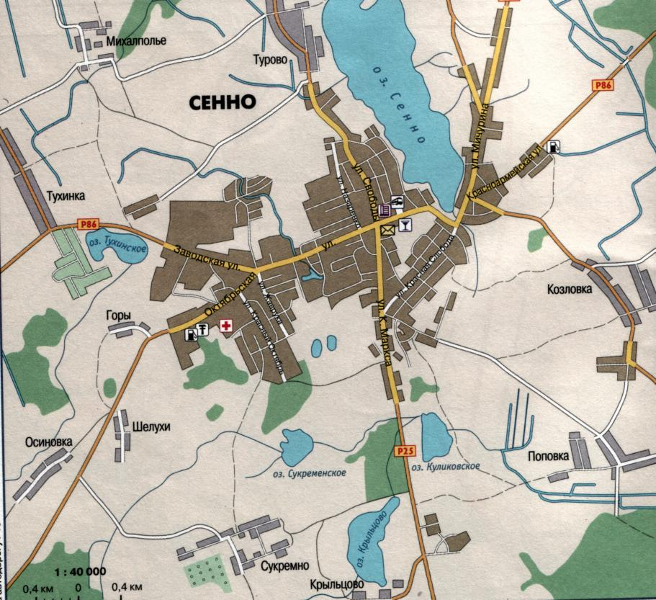
3
4
2
1
7
6
5
Схема маршрута обзорной экскурсии «История всегда рядом»

Рекомендации для начинающих экскурсоводов

На сегодняшний день, как и всякий профессионал, экскурсовод должен владеть методикой и техникой проведения экскурсий, что особенно важно при работе на экскурсионных любых маршрутах.
Для освоения профессиональных навыков работы экскурсовода предлагаем ряд рекомендаций.

- Внешний облик экскурсовода.

Внешний вид экскурсовода должен носить деловой характер.
Одеваться следует в соответствии с погодными условиями и типом экскурсии.

- Подготовка экскурсии.

При подготовке экскурсии экскурсоводу необходимо:
- определить тему экскурсии;
- проанализировать и систематизировать литературу по теме экскурсии;
- отобрать и изучить экскурсионные объекты по теме экскурсии;
- сформировать маршрут экскурсии;
- проанализировать и подготовить варианты изменения маршрута;
- ознакомиться с контрольным текстом экскурсии по данной теме;
- разработать индивидуальный текст экскурсии;
- подготовить методическую разработку;
- сформировать «портфель экскурсовода».

- Совершенствование техники речи, мимики.

Речь должна быть точной и в то же время образной, что достигается умелым использованием сравнений, цитат, ярких эпитетов, метафор, пословиц, поговорок.
Экскурсовод должен в совершенстве владеть техникой речи: четкостью дикции, правильным произношением звуков. Для достижения этого необходимо проговаривать скороговорки, читать стихи с выражением, образно представлять выступление перед зрителями в зрительном зале, отрабатывать экскурсию перед зеркалом, сопровождая рассказ жестами и мимикой.
Не рекомендуется говорить непрерывно в течение всей экскурсии. Короткие паузы необходимы для подчеркивания фразы, перед изложением выводов, обобщений.
Рассказ должен быть эмоциональным. На аудиторию оказывают сильное воздействие интонация, эмоциональность рассказа экскурсовода, которая придает своеобразную окраску экскурсии, показывает отношение экскурсовода к событиям, объектам, о которых идет речь.
Рекомендуется изменять тон рассказа в экскурсии в зависимости от событий, о которых идет рассказ, от чувств, которые пытается выразить экскурсовод.
Для достижения наилучшего результата, следует при подготовке экскурсии сделать аудиовидеозапись репетиции на маршруте, таким образом, начинающий экскурсовод получит возможность оценить свои сильные и слабые стороны во время экскурсии, вовремя внести изменения в экскурсионный текст.

- Установление контакта с группой экскурсантов.

Молодому экскурсоводу необходимо развивать умение с первых минут устанавливать контакт с аудиторией. Прежде всего, рекомендуется учет возрастных и психологических особенностей группы экскурсантов. Например, для детей младшего возраста актуально проведение экскурсии с элементами сказки, что способствует развитию мышления ребенка, побуждает его интерес к информации, делая ее наиболее запоминающейся, яркой и интересной. Практические и теоретические курсы возрастной психологии станут подспорьем в данной работе.
Начинать экскурсию следует с приветствия (назвать фамилию, имя, отчество и фирму, которую представляет экскурсовод), обозначить тематику и цель экскурсии.
Экскурсовода должна отличать доброжелательность, уважение к личности экскурсантов; чуткость, внимательность к их психологическому состоянию; ровность, выдержка в отношениях с экскурсантами. Проявление педагогического такта, вежливости, терпимости, выдержанности, умение сдержать себя в конфликтной ситуации способствуют созданию спокойной деловой обстановки в экскурсионной группе.

5. Методы работы на экскурсионном маршруте.

Показ объектов на экскурсии осуществляется с помощью разнообразных методических приемов. Наиболее широко применяются предварительный осмотр, экскурсионный анализ, зрительная реконструкция и монтаж, локализация событий, зрительное сравнение, показ наглядных пособий, показ объектов по ходу движения автобуса и показ мемориальной доски.
1. Прием предварительного осмотра. Предварительный осмотр дает возможность направить внимание экскурсантов на объект, подготовить их мышление к зрительному и слуховому восприятию материала. Осмотр объекта предваряет рассказ.
2. Экскурсионный анализ. Это прием показа, с помощью которого происходит детальное наблюдение объекта в целом или отдельных его частей. Зрительно воспринимаемый в данный момент объект мысленно расчленяется на составные части для более глубокого изучения их свойств. Существуют следующие виды экскурсионного анализа: искусствоведческий, исторический, естественнонаучный.
3. Прием зрительной реконструкции. При показе тех объектов или памятных мест, которые в данный момент предстают перед экскурсантами в измененном виде, необходимо рассказать о их первоначальном облике. Часто на экскурсиях требуется воссоздать картины прошлого или будущего. Данный прием применяется при показе памятных мест, где происходили военные действия, народные восстания, забастовки, революционные выступления, исторические встречи и другие знаменательные события. Для большей заинтересованности аудитории, возможно использование «портфеля экскурсовода», фотографии, копии документов, портреты, все то, что сделает рассказ увлекательным, запоминающимся и ярким.
4. Прием локализации событий. Если экскурсоводу необходимо привлечь внимание экскурсантов к какому-либо объекту ввиду его особой важности, используется методический прием локализации. Прием локализации – это способ показа исторического события, явления в точной локальной (местной) обстановке, в которой они протекали.
5. Прием зрительного сравнения. Экскурсоводу приходится сопоставлять признаки одного и того же объекта или группы объектов, а также сравнивать между собой различные явления, предметы, факты, т.е. прибегать к методическому приему зрительного сравнения. Сравнение проводится по сходству объектов или различию между ними. Разновидностью сравнений по различию является сравнение по контрасту, например облик старой части города контрастен с обликом новой.
6. Показ наглядных пособий. При изготовлении наглядных пособий соблюдаются определенные требования: они должны быть четкими, ясными, аккуратно выполненными. Размеры картин, рисунков, схем, фотографий должны быть 18х24 см или 24х30 см для того, чтобы экскурсанты, не вставая со своих мест (если показ идет в автобусе), могли рассмотреть их без усилий.
7. Показ объекта по ходу движения. Следует заранее дать краткую справку об объекте, по ходу движения транспорта. Для концентрации внимания на объекте показа, экскурсоводу следует использовать следующие побудительные выражения: «Прошу Вас обратить внимание, справа по ходу расположено (например) здание начала 20-го столетия».
8. Показ мемориальной доски. Если на историческом здании, сооружении, памятнике имеется мемориальная доска, ее не следует показывать сразу. Вначале дается анализ объекта, рассказ о событиях, которых здесь происходили, и затем указывается, что в память об этих событиях установлена мемориальная доска. Читать надпись на мемориальной доске, если она находится в пределах видимости экскурсантов, не рекомендуется.

- Рекомендуемая комплектация «портфеля экскурсовода» для обзорной экскурсии

Портфель экскурсовода – условное наименование наглядных пособий, используемых в ходе проведения экскурсии. Одна из задач «портфеля экскурсовода» - восстановление недостающих зрительных звеньев при показе.
Рекомендуется в «портфель экскурсовода» по микрорайону СШ №1 Сенно включить следующие материалы:
- портреты знаменитых личностей, связанных с г.Сенно;
- аудиозаписи (например, музыкальные произведения М.Агинского);
- карты;
- карточки объектов показа, фотографии и краткая информация об объекте, дата постройки, особенности архитектуры, значимые события, связанные с данным объектом;
- фото и картины, утраченных частично или полностью объектов (старая больница г.Сенно).
Соблюдение данных рекомендаций поможет начинающему экскурсоводу грамотно подготовить текст экскурсии, справиться с волнением во время проведения экскурсии, а также подготовиться к встрече с экскурсантами.

